

**MATEMATIKA**

1. **VYPOČÍTEJ A PŘIŘAĎ SPRÁVNÉ PÍSMENO.**

***Význam slova v tajence hledej ve slovníku nebo na internetu.***

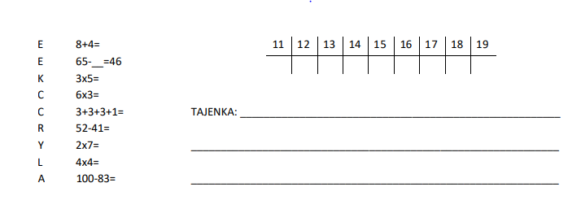

1. **NAJDI CHYBY V PŘÍKLADECH.**

***Pokud je příklad správně, zapiš písmeno ve sloupci správně.***

***Pokud je příklad špatně, zapiš písmeno ve sloupci špatně a příklad oprav.***

***Víš, co znamená slovo, které vyšlo?***

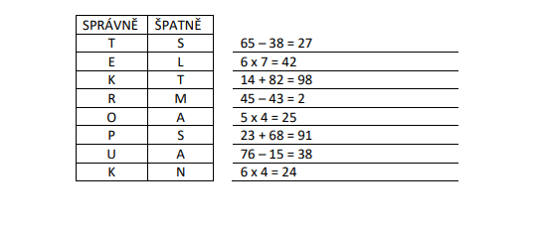

1. **VYPOČÍTEJ A PODLE NÁVODU VYBARVI MOTÝLA. ☺**

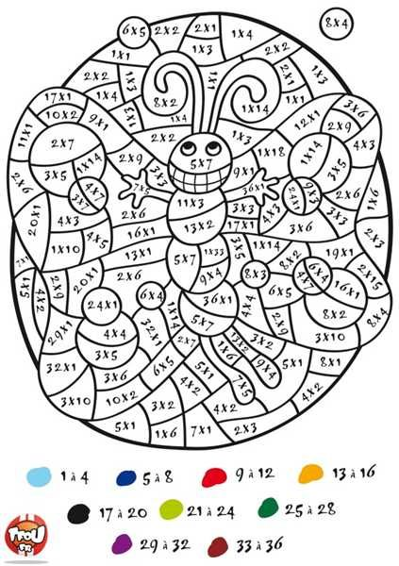

1. **V TABULCE VIDÍŠ, JAK DLOUHO TRVÁ, NEŽ SE V PŘÍRODĚ ROZLOŽÍ ODHOZENÉ VĚCI. DO PRÁZDNÉ TABULKY SEŘAĎ ÚDAJE ZNOVU PODLE ČASU OD NEJKRATŠÍHO PO NEJDELŠÍ.**

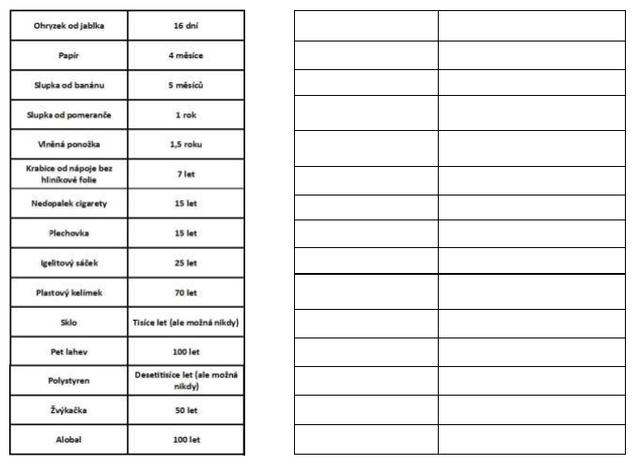

1. **K NEJBLIŽŠÍM BAREVNÝM KONTEJNERŮM NA TŘÍDĚNÝ ODPAD TO MÁ KAŽDÝ Z NÁS V PRŮMĚRU 96 M. VÍŠ, KDE JSOU V TVÉM OKOLÍ TYTO KONTEJNERY UMÍSTĚNÉ? Spočítej počet kroků od vašeho domu k nim. :)**
2. **NAJDEŠ CESTU ZPĚT NA ZEMI? ☺**

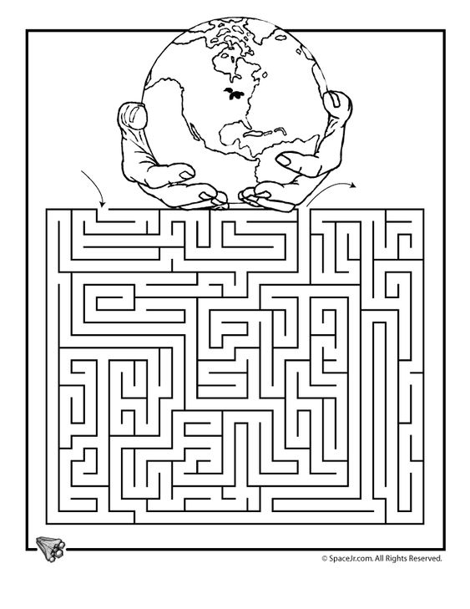

1. **NAMALUJ STEJNOU KAPKU – POZOR! DODRŽUJ PŘESNÉ POZICE V MŘÍZCE. MUSÍ BÝT ÚPLNĚ STEJNÁ. ☺**

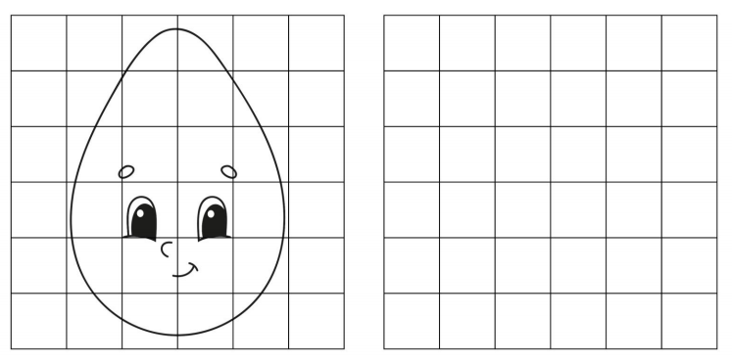

1. **ZAHRAJ SI SUDOKU. NEZAPOMEŇ – NA KAŽDÉM ŘÁDKU, SLOUPCI A MALÉM ČTVEREČKU JE KAŽDÝ OBRÁZEK JEN JEDNOU.**

